**BİR KAZASKER MUSTAFA İZZET EFENDİ ŞAHESERİ DELÂ’İLÜ’L-HAYRÂT**

**BETÜL DEMİR[1]**

**ÖZET**

Kur’ân- Kerîm’den sonra en çok yazılan ve okunan kitapların başında Delâ’ilü’l-Hayrât gelmektedir. Hz. Muhammed için okunan ve salavât denilen duaları içeren kitap, Türkler arasında daha çok *Delâ’il-i Şerîf, Delâ’il-i Hayrât*  ve *Delâ’il* olarak bilinir. Risâlenin tam adı *Delâ’ilü’l- Hayrât* ve *Şevâriku’l-envâr fî zikri’ş-salât’ale’nnebiyyi’l-muhtâr’*dır. Delâ’il, fıkıh ve tasavvuf âlimi Şeyh Ebû Abdullah Muhammed b. Süleyman el-Cezûlî tarafından derlenmiştir. Bu eserlerden biri de Kazasker Mustafa İzzet Efendi (1801-1876) tarafından 1835 M. tarihinde ta’lîk hattıyla yazılıp, Esseyyid Mehmed Salih efendi tarafından tezhiplenmiş olan Delâ’ilü’l-Hayrâtdır. Bir hat ve tezhip şaheseri olan bu eser A 5559 envanter numarası ile İstanbul Üniversitesi Kütüphanesi’ne kayıtlıdır.

Anahtar kelimeler: Delâ’ilü’l-Hayrât, Süleyman el-Cezûlî, Kazasker Mustafa İzzet Efendi, hat, tezhip.

***

Kutsal kitap Kur’ân- Kerîm’den sonra en çok yazılan ve okunan kitap Delâ’ilü’l Hayrât ve En’âm-ı Şerîf’ler’dir. Hz. Muhammed için okunan ve salavât denilen duaları içeren Delâ’il, Türkler arasında daha çok *Delâ’il-i Şerîf, Delâ’il-i Hayrât*  ve *Delâ’il* olarak bilinir. Risâlenin tam adı *Delâ’ilü’l-Hayrât* ve *Şevâriku’l-envâr fî zikri’ş-salât ale’n-nebiyyi’l-muhtâr’*dır. Delâ’il, fıkıh ve tasavvuf âlimi Şeyh Ebû Abdullah Muhammed b. Süleyman el-Cezûlî tarafından derlenmiştir.

El- Cezûlî, Fas’ın güneyinde bulunan Sûs vadisinin Cezûle bölgesinin Simlâl köyünde doğmuş Berberî asıllı bir sûfî ve âlimdir. (Uludağ, 1994, s.113-114) Medrese eğitiminden sonra Mekke, Medîne ve Kudüs’e giderek ilmini geliştirmiştir. Fas’a tekrar döndüğünde *Delâ’ilü’l- Hayrât*adlı eserini Arapça olarak yazmıştır. (Acar, 1999, s.116)

Delâ’il, faziletine inanarak Müslümanlar tarafından düzenli ve çokça okunan eserler arasında gelir. Önsözünde, onu düzenli bir şekilde okuyanların çok sevap kazanacağı, işlerinin iyi gideceği, günahlarının affedileceği, kötü huyları terk edip iyi huylar kazanacakları, maddi ihtiyaçlarının karşılanacağı ve ahirette Hz. Peygamber’in şefâatine nâil olacakları inancı vardır. Delâ’il, bir düzen içerisinde bölüm bölüm okunur. Haftanın hangi gününde hangi bölümün okunacağı metin başlıklarında yazılıdır. Her gün, gün aşırı, dört günde veya haftada bir defa okunur. Delâ’il’in Türkçe şerhleri içerisinde en çok bilinen ve geniş kapsamlı olanı Kara Dâvutzâde Mehmed Efendi’nin (ö. 1756) yazdığı nüshadır ve çokça bastırılmıştır. (Uludağ, 1994, s.114)

El yazması nüshaların çoğunda Esmâü’l- Hüsnâ ve Esmâü’ün Nebî, Mekke-i Mükerreme ve Medîne-i Münevvere minyatürleri bulunur. Bazılarında ise Mescid-ül Aksâ, Hz. Peygamber’in kullanım eşyaları; nalın, leğen, ibrik, giysi, tarak, tesbih, misvak, el ve ayak izleri resimlerine rastlanır. Bazılarında Hz. Muhammed’in kabrinin, Dört Halifenin, Hz. Ali’nin oğulları Hasan ve Hüseyin’in hilyelerinin, Mühr-ü Nübüvvet, Mühr-ü Süleyman, Tûba ağacı ve zülfikar resimlerinin bulunduğu Delâ’iller de görülür.

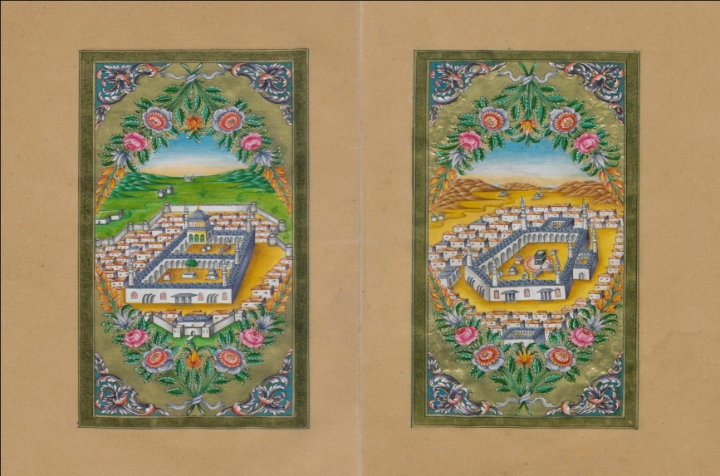

**Görsel 1.** Delâ’ilü’l-Hayrât, Mekke ve Medine minyatürleri, İÜK, A 5559

Ayrıca çoğunda Hz. Peygamber’in sembolü olarak kabul edilen gül çiçeği süsleme öğesi olarak sıkça kullanılmıştır. İslamiyet’te gülün özel bir yeri vardır. Hz. Muhammed’in *‘’Kırmızı gül Allah’ın ihtişamının belirtisidir‘’* dediği söylenir. Gül tasavvufta Hz. Muhammed’i temsil eder. Gülün o emsalsiz kokusunu Hz. Muhammed’in terinin kokusundan aldığına inanılır.

Yunus Emre *“Sordum Sarı Çiçeğe”* ismiyle bilinen ilahisinde çiçeklere *“gül sizin nenüz olur”* diye sorar ve şu cevabı alır: “*Çiçek ey’dür ey derviş baba, gül Muhammed teridür”* Süleyman Çelebi1409’da yazdığı Mevlid’de Şöyle der: “*Terlerse güller olurdı her teri , Hoş direrlerdi terinden gülleri”*

Osmanlıların gülün kokusunun Hz. Muhammed’in yüzünün terinden geldiğine olan inançtan dolayı gül, dîni bir anlam taşımaktadır. Hz. Peygamberin sembolü, sevgilinin yüzü ve endamı olan gül, Osmanlı sanatlarında en yaygın ve sürekli kullanılan çiçek olmuştur. Divan şiirinde, Lâle Devrinde bile adına en çok rastladığımız gül, sümbül, lâle gibi çiçeklere halk arasında verilen isimdir. Kur’ân-ı Kerîm’lerin sayfa kenarlarındaki aşer, hizib ve secde işaretlerinin adı güldür. Gül, tezhip sanatında, özellikle Hz. Muhammed’in kutsal özelliklerini anlatan *hilye-i şerîfelerin* tezyinatında bolca kullanılıştır. (Taşkale, 2010 s.227)

*“Nola tâcım gibi başımda götürsem dâim*

*Kadem-i pâkini ol Hazaret-i Şâh-ı Resûlün*

*Gül-i gülzâr-ı nübüvvet o kadem sâhibidir*

*Bahtiyâ durma yüzün sür kademine o Gülün”*

Bahtî ( Sultan I. Ahmed 1603-1617)

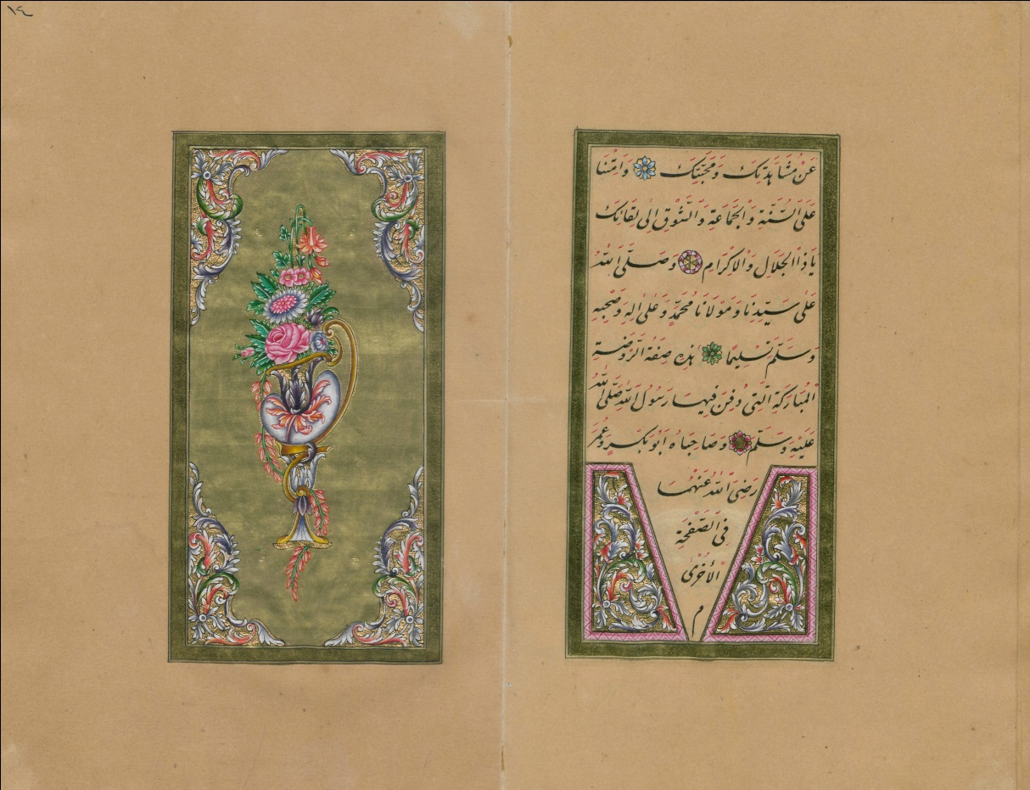

**Görsel 2** . Delâ’ilü’l-Hayrât, ara sayfa, İÜK, A 5559

En’âm-ı Şerîf’ler, 165 âyetten oluşan En’âm sûresi ve sık sık okunan Kur’ân-ı Kerîm’den sûreleri içeren küçük kitaplardır. En’am sûresinin fazileti hakkında belirtilen rivayetlere göre Hz. Muhammed En’âm sûresinin kendisine bir defada nâzil olduğunu belirtmiştir. Sûre Müslümanlar tarafından en iyi şekilde yazılıp, sıkça okunmuştur. En’âm sûresinin, Yâsîn ve Mülk sûreleriyle beraber yazıldığı mecmuaya *En’âm-ı Şerîf* veya *En’âm* adı verilir (Işık, 1995, s.17). Çoğu En’âm-ı Şerîf’ler’de de Esmâü’l- Hüsnâ ve Esmâü’ün Nebî yazılmıştır. Osmanlı sanatkârları En’am’ları da en güzel şekilde yazıp, tezhiplemişler ve kitap kapakları ile koruma altına almışlardır.

Delâ’il’i yazan hattat ve müzehhipler çoğu zaman tevâzudan olsa gerek çoğu zaman imzalarını eserlerine koymamışlardır. Buna rağmen en önemli hattat ve müzehhiplerin yazıp tezhiplediği ve en güzel cilt kapaklarıyla koruma altına alınan Delâ’il’ler de Kur’ân-ı Kerîm’ler gibi müze, kütüphane ve özel koleksiyonların en önemli eserleri arasında bulunmaktadır.

Bu eserlerden biri de Kazasker Mustafa İzzet Efendi (1801-1876) tarafından 1251 H. /1835 M. tarihinde ta’lîk hattıyla yazılıp, Esseyyid Mehmed Salih efendi tarafından tezhiplenmiş olan Delâ’ilü’l-Hayrâtdır. Bir hat ve tezhip şaheseri olan bu eser A 5559 envanter numarası ile İstanbul Üniversitesi Kütüphanesi’ne kayıtlıdır. Eser, ta’lîk hattı ile siyah mürekkep kullanılarak itina ile yazılmıştır. Eserin tezyinatı Türk rokokosu üslubunda itina ile yapılmıştır. Türk rokokosunun vazgeçilmez çiçeği olan gül bu eserde de natüralist tarzda uygulanmış olarak sıkça görülür. Ayrıca sayfa kenarlarında natüralist tarzda boyanan vazoda çiçekler, tarzının en güzel örnekleri arasında bulunmaktadır.

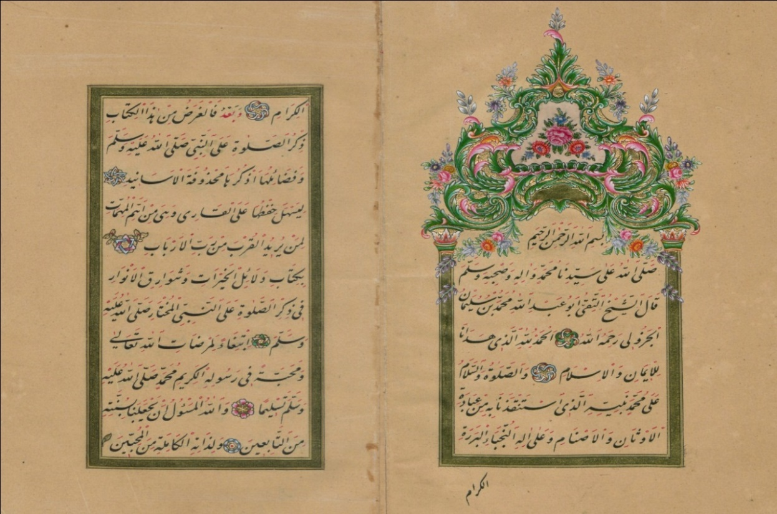

**Görsel 3.** Delâ’ilü’l-Hayrât, eserin serlevhası, İÜK, A 5559

Kazasker Mustafa İzzet Efendi, Kastamonu’nun Tosya ilçesinde doğdu. Babası Destan Ağazâde Mustafa Ağa’dır. Babasının ölümünden sonra eğitimi için annesi tarafından İstanbul’a gönderildi. Fatih Başkurşunlu Mederesesin’nde Arapça ve dini ilimler öğrendi. Kömürcüzâde Hâfız Şeyda’dan musiki dersleri aldı. Sultan II. Mahmud’un emriyle Silahtar Gazi Ahmed Paşazâde Ali, İzzet Efendi’yi saray için yetiştirdi. Daha sonra Galatasaray’da üç yıl kendini geliştirdi. Bu arada kudretli bir hattat, hanende ve neyzen olarak tanındı. Enderûn-u Hümâyun’a alındı. Sülüs ve nesih yazılarını Mustafa Vâsıf Efendi’den (ö. 1853), ta’lik yazısını da Yesarizâde Mustafa İzzet Efendi’den(ö. 1853) öğrendi. Şehzadelere hat hocalığı ve kazaskerlik yaptı. Kazasker Mustafa İzzet Efendi birçok enam, kıta, murakkaa, levha ve hilye yazdı. Ayasofya Camii’ndeki 7.5 m. çapındaki Cehâr-ı yâr levhaları, kitabe ve kubbe yazıları da ona aittir. 1876 yılında vefat eden sanatkar İstanbul Tophane’deki Kâdirîhane’nin haziresine defnedildi.

19. yüzyılın en önemli hat sanatçıları arasında olan Kazasker Mustafa İzzet Efendi tarafından 1251 H. /1835 M. tarihinde tarihinde ta’lîk hattıyla yazılıp, Esseyyid Mehmed Salih efendi tarafından tezhiplenmiş olan Delâ’ilü’l-Hayrât, İ.Ü.K.’de bulunan yazı ve tezhip açısından önemli eserlerin başında gelmektedir. İ.Ü.K.’de tezhip ve hat sanatları açısından son derece kıymetli sayısız Delâ’il incelenmeyi beklemektedir.

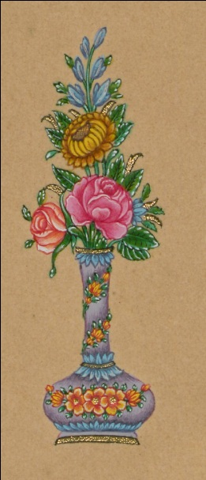 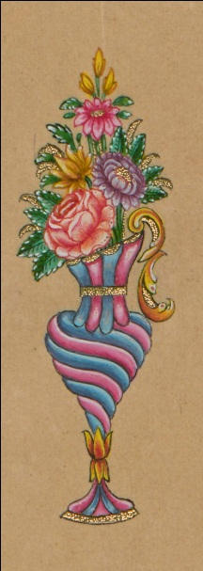 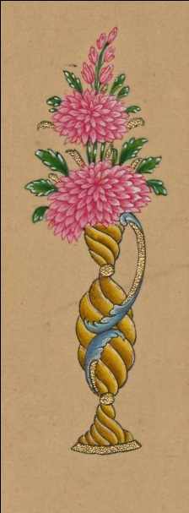

**Görsel 4: .** Delâ’ilü’l-Hayrât, detay, İÜK., A 5559

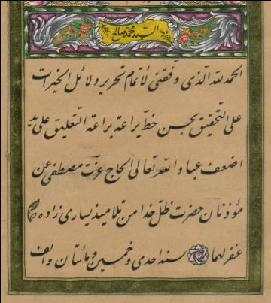

**Görsel 5.** Delâ’ilü’l- Hayrât, imza sayfası, İÜK, A 5559

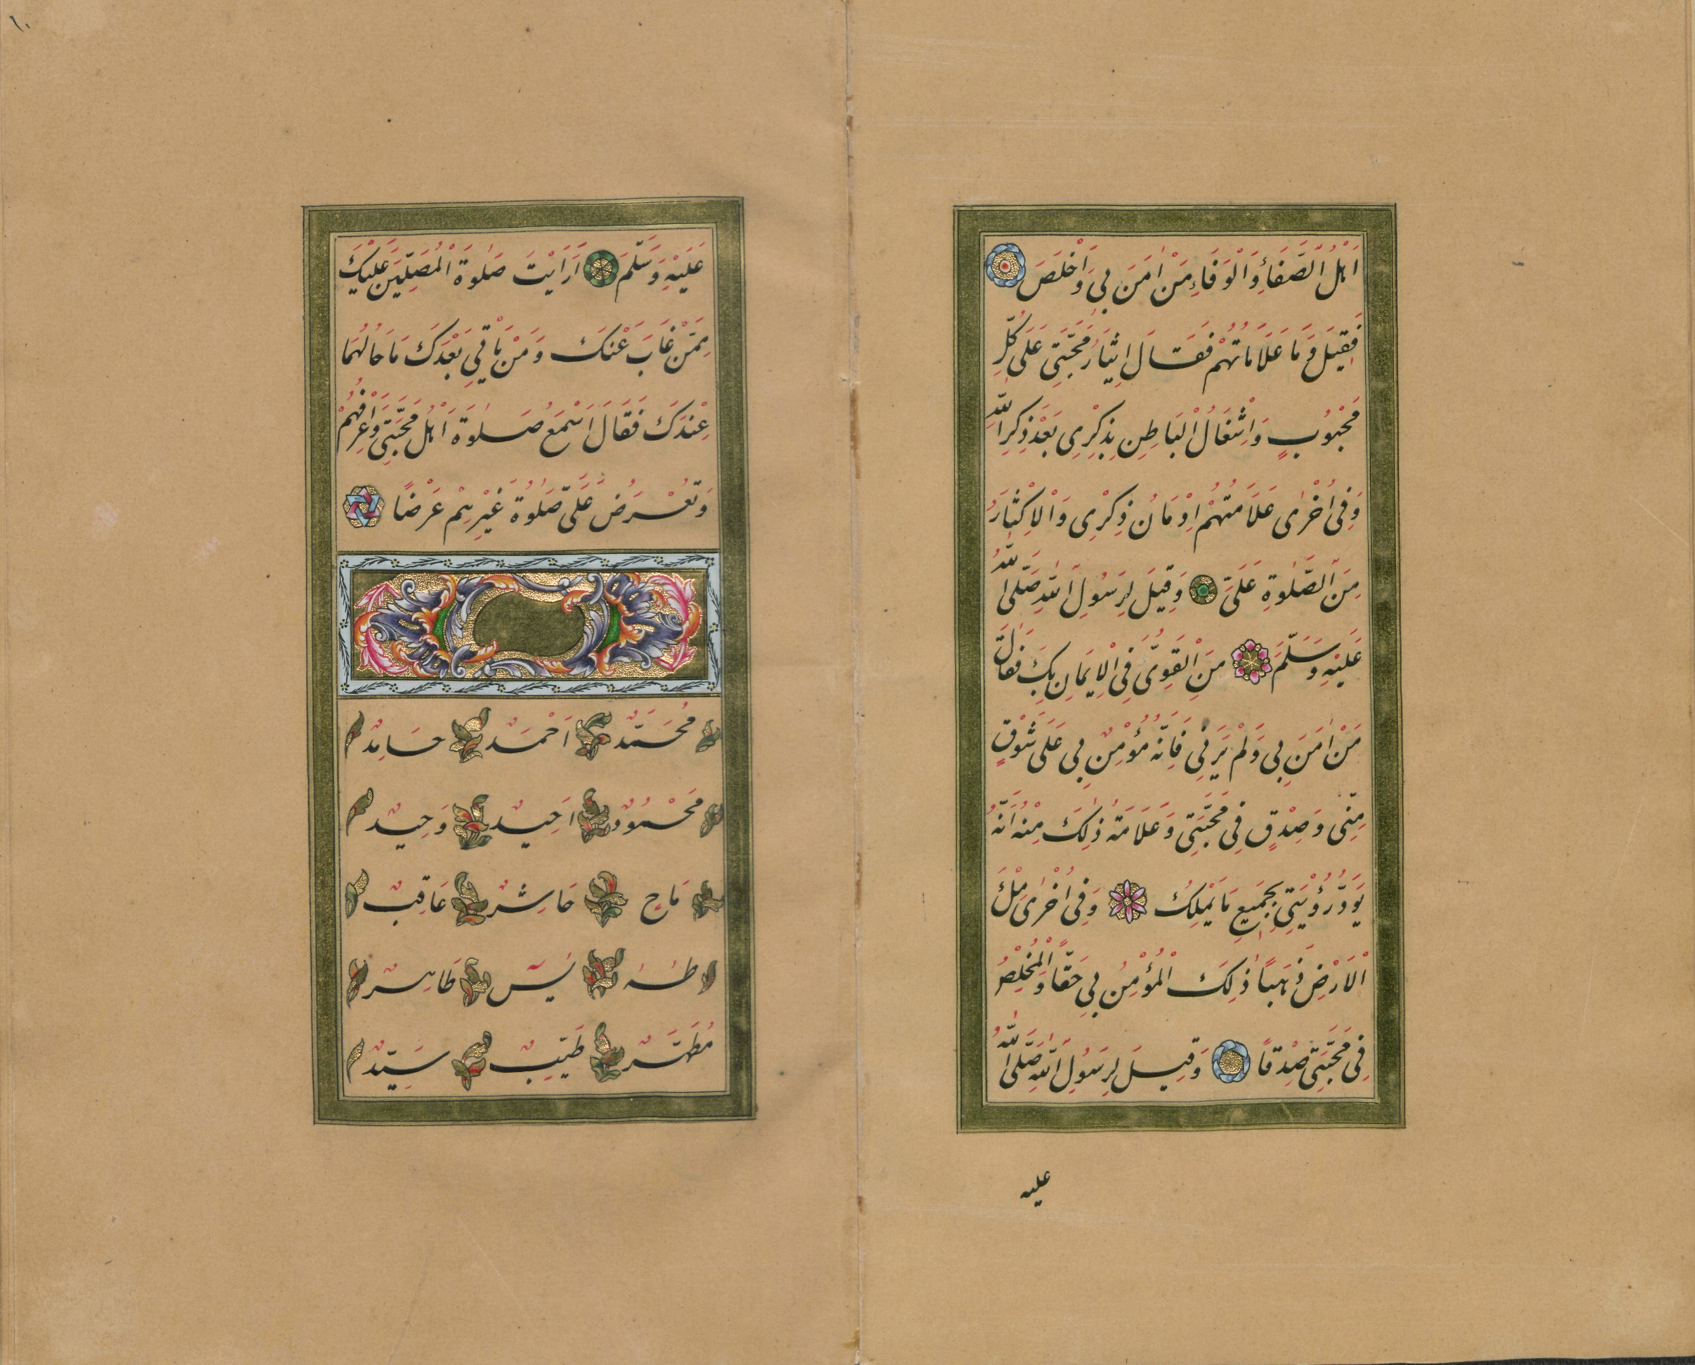

**Görsel 6.** Delâ’ilü’l-Hayrât, İsm-i Nebîler İÜK, A 5559

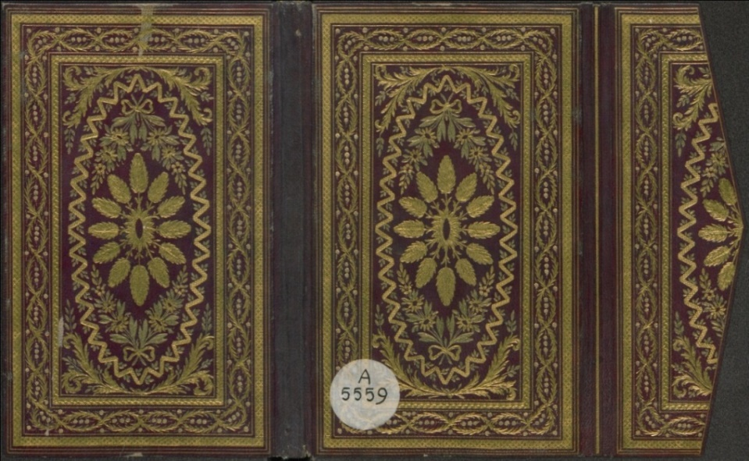

**Görsel 7.** Delâ’ilü’l-Hayrât, kitap kapağı, İÜK, A 5559

**KAYNAKÇA**

*Görsellerin tamamı, Delâ’ilü’l-Hayrât, İÜK, A 5559 envanterli eserden alınmıştır.

Acar, Şinasi, Türk Hat Sanatı, İstanbul, 1999.

Ayvazoğlu, Beşir, *‘’ Türk Edebiyatında Gül’ün Yeri ve Hz. Peygamber ile ilgisi ‘’*, Hz. Muhammed ve Gençlik ( Kutlu Doğum Haftası: 1992), s. 111-116, İstanbul, 1995.

Ayverdi, İlhan, Misalli Büyük Türkçe Sözlük, İstanbul,2016.

Budak, Ali, İsim ve Sıfatları ile Efendimiz SAV. Esma-i Nebî ve Evsâf-ı Muhammediye, İzmir, 2010.

Cezûlî ( Ebû Abdullah Muhammed b. Süleyman Cezûlî), tercüme: Yrd. Doç. Dr. İbrahim Tozlu, İstanbul, 2016.

Derman, M. Uğur, İslam Kültür Mirasında Hat Sanatı, İstanbul, 1992.

Gündüz, Hüseyin, ‘’*Hat, Tezhip ve Tasvir Sanatının Görkemli Buluşması, Delâil-ül Hayrât*,’’ İSMEK El Sanatları Dergisi, S.5, Sh. 134-145, İstanbul 2008.

Gündüz, Hüseyin, Faruk Taşkale, Rakseden Harfler, İstanbul, 2000.

Işık, Emin, ‘’*En’âm Sûresi*,’’ TDVİA,C: 11, s.169-170, İstanbul, 1995.

Özçelik, Mustafa, Esma-i Nebi, İzmir, 2010.

Öze, Özkan, Esma-i Nebi Peygamberimizin Güzel İsimleri, İstanbul, 2008.

Rusli, Nurul Iman, Dala’il Al- Khayrat Prayer Manuscripts from The 16th-19th Centuries, Malaysia, 2016.

Serin, Muhittin, *‘’ Muhammed-Türk Hat Sanatı’’*, TDVİA, C:30, s.462, İstanbul, 2005.

Taşkale, Faruk, *‘’ Tezhip Sanatında Güller ‘’*, Tezhip Buluşması, İstanbul, 2010.

Taşkale, Faruk,-Gündüz, Hüseyin, Esmâü’n-Nebî, İstanbul, 2018.

Taşkale, Faruk,-Gündüz, Hüseyin, Hilye-i Şerîfe, İstanbul, 2011.

Tergip, Ayhan, Bâkî’nin Meâlimü’l- Yakîn Adlı Eseri Üzerine Dil İncelemesi, Yayınlanmamış Doktora Tezi İstanbul Üniversitesi Sosyal Bilimler Enstitüsü, İstanbul, 2010.

Uludağ, Süleyman, *Delâilü’l Hayrât,* TDVİA C: 9, Sh.113-114, İstanbul, 1994.Üçer, Münevver, Kaya, Motifler, İstanbul, 2018.



1. Mimar Sinan Güzel Sanatlar Üniversitesi, Geleneksel Türk Sanatları Bölümü, Tezhip Anasanat Dalı